No. ECO | CARACTERISTICAS MARCA/MODELO |  | No. DE SERIE | No. PLACAS | FOTOGRAFIA | DEPARTAMENTO | ESTADO | PAGO DE REFRENDO
1 |  | NISSAN 2008 | 3N1EB31S18K304298 | JFV5826 | 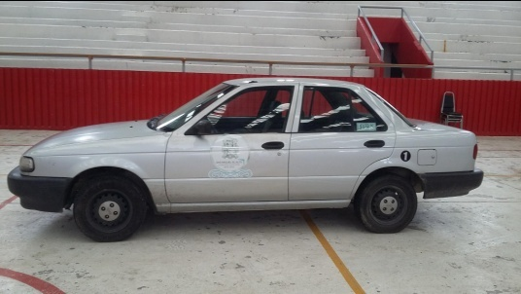 | CASA DE LA CULTURA | EN USO | PAGADO
3 |  | FORD 2007 | 3FTRF17297MA26011 | JP12735 | 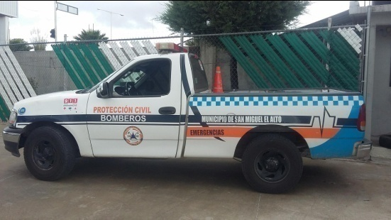 | PROTECCION CIVIL | EN USO |  | PAGADO
5 |  | NISSAN 2004 | 3N6CD12S04K046686 | JN72598 | 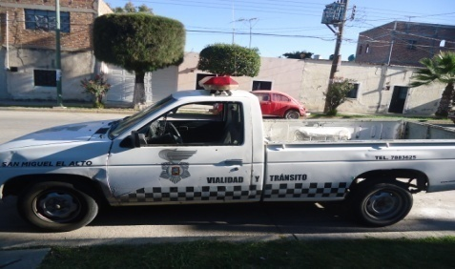 | TRANSITO MUNICIPAL | DESUSO |  | PAGADO
7 |  | FORD 6600 1992 | ZX-67615 |  | 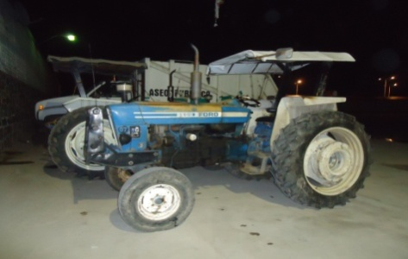 | ASEO PUBLICO | EN USO |  | NO PAGA
8 |  | FORD 6600 1992 | ZX-67777 |  | 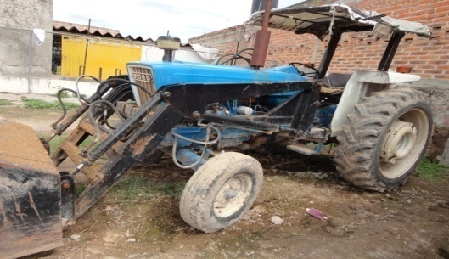  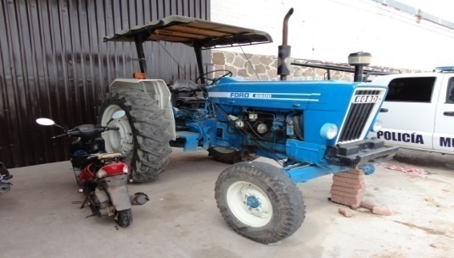 | ASEO PUBLICO | EN USO |  | NO PAGA
9 |  | FORD 6600 | OX-127587 |  |  | ASEO PUBLICO | EN USO |  | NO PAGA
10 |  | HONDA 2004 | 3H1JC30634D301443 | HEL83 | 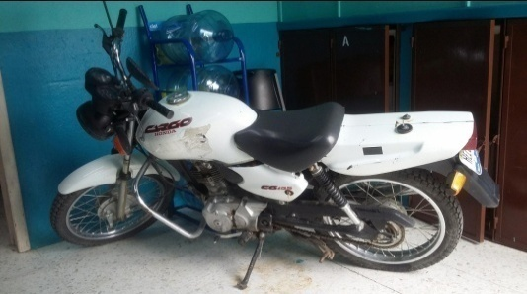 | TRANSITO MUNICIPAL | EN USO |  | PAGADO
12 |  | NISSAN CHASIS 1996 | 6MSGD21030147 | JE09662 | 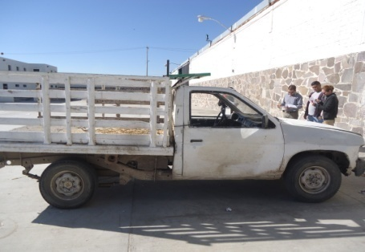 | SERVICIOS PUBLICOS | EN USO |  | PAGADO
13 |  | FORD F-350 4X2 REGULAR CHASIS CAB. 2009 | 3FEKF36L79MA21259 | JP99891 | 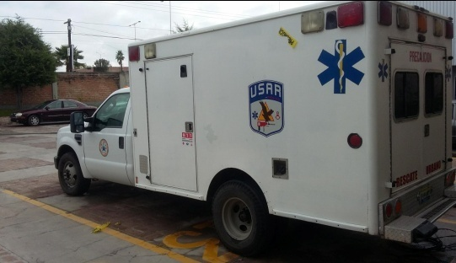 | PROTECCION CIVIL | EN USO |  | PAGADO
15 |  | NISSAN 2004 | 3N1EB31S34K558962 | JFW5450 | 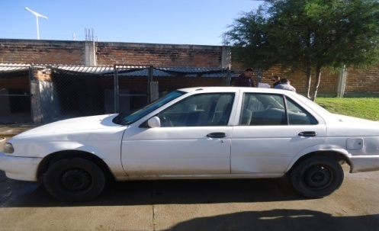 | ECOLOGIA | EN USO |  | PAGADO
16 |  | NISSAN 1994 | 4MSUD21004228 | JG48010 | 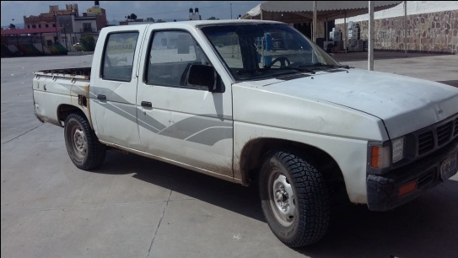 | TALLER MECANICO | EN USO |  | PAGADO
17 |  | NISSAN 1995 | 5MSGD21020381 | JP51185 | 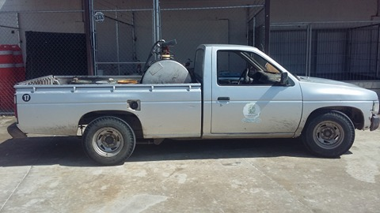 | OBRAS PUBLICAS | EN USO |  | PAGADO
18 |  | MERCEDES BENZ 2008 | 3MBAA2DK08M031424 | 715799G | 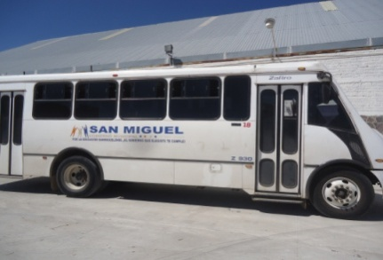 | OFICIALIA MAYOR | EN USO |  | PAGADO
19 |  | TOYOTA RAV4 2007 | JTMZD35V175054406 | JFK1211 | 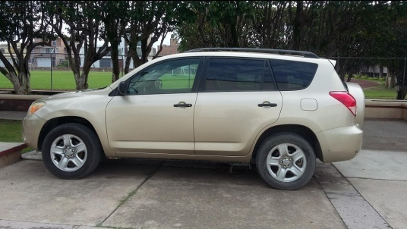 | TESORERIA | EN USO |  | PAGADO
20 |  | FORD F-350 2000 | 3FDKF36L6YMA17903 | JG48005 | 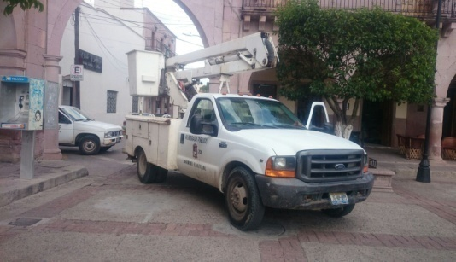 | SERVICIOS PUBLICOS | EN USO |  | PAGADO
21 |  | FREIGHTLINER, M2 52K 1991 | C1314AM0001882 |  | 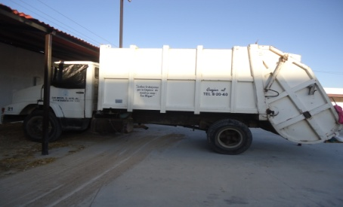 | ASEO PUBLICO | EN USO |  | NO TIENE PLACAS
22 |  | MERCEDES BENZ 1991 | C1317AM0004154 | JN53828 | 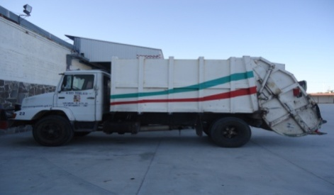 | ASEO PUBLICO |  |  | BAJA
23 |  | FORD EXPLORER 2000 | 1FMYU60E7YUB09884 | JHY1034 | 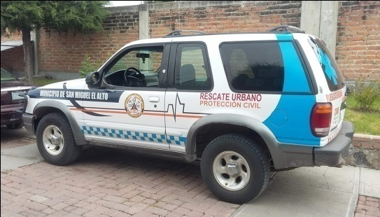 | PROTECCION CIVIL | EN USO |  | PAGADO
24 |  | FORD F-150 2000 | 3FTDF1727YMA17674 | JJ09477 | 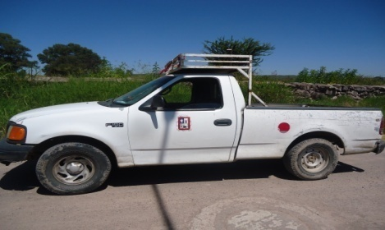 | PARQUES Y JARDINES | EN USO |  | PAGADO
25 |  | CHEVROLET KODIAK 1999 | 3GCM7H1C6XM502152 | JE09666 | 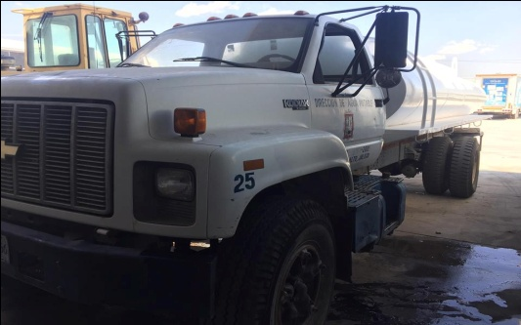 | ECOLOGIA | EN USO |  | PAGADO
26 |  | CHEVROLET 2000 | 1GBKC34J9YF433222 | JG48007 | 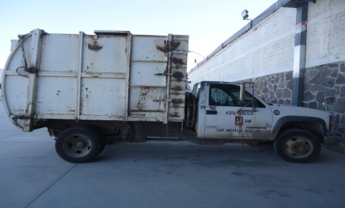  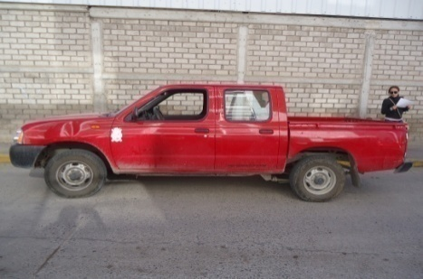 | ASEO PUBLICO | EN REPARACION |  | PAGADO
27 |  | NISSAN 2010 | 3N6DD23T7AK024441 | JR16797 |  | SERVICIOS PUBLICOS | EN USO |  | PAGADO
28 |  | FORD F-350 2000 (GASOLINA) | 3FDKF36L5YMA20193 | JG48006 | 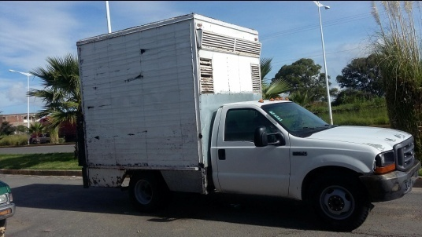 | RASTRO MUNICIPAL | EN USO |  | PAGADO
29 |  | CHEVROLET 1990 | 3GCHP425LM196158 | 1GNX54 | 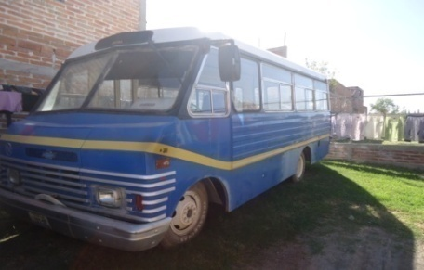 | OFICIALIA MAYOR | EN USO |  | PAGADO
30 |  | RETROEXCABADORA 1999 | JJG0237391 |  | 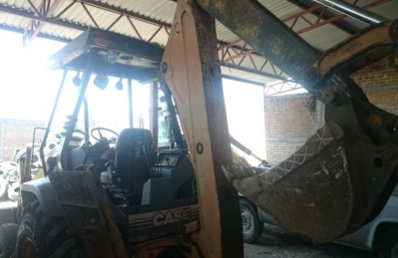 | OBRAS PUBLICAS | DESUSO |  | NO PAGA
31 |  | MOTONIVELADORA (CATERPILLAR) | 61M-11107 |  | 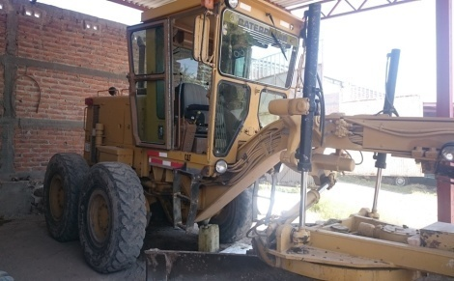 | OBRAS PUBLICAS | EN USO |  | NO PAGA
32 |  | CATERPILLAR D5 | 25X470 |  | 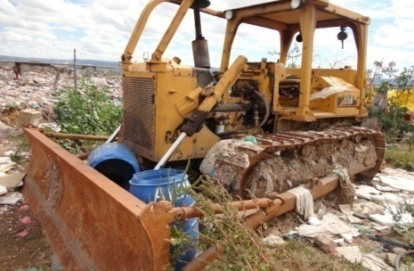 | ASEO PUBLICO | DESUSO |  | NO PAGA
36 |  | CATERPILLAR 926E (PAYLODER) | 94Z03382 |  | 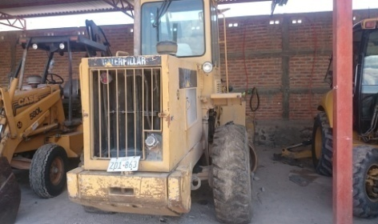  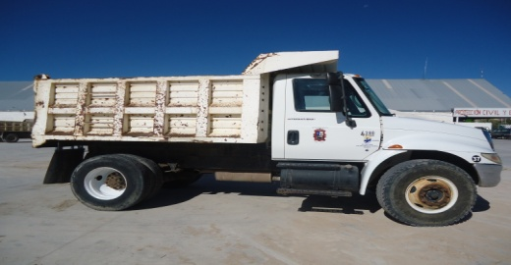 | OBRAS PUBLICAS | DESUSO |  | NO PAGA
37 |  | NAVISTAR INTERNATIONAL CHASIS CABINA 2003 | 3HTMAAR43N584930 | JK23701 |  | OBRAS PUBLICAS | EN USO |  | PAGADO
39 |  | NAVISTAR INTERNATIONAL CHASIS CABINA 2003 | 3HTMMAARX3N563695 | JK23699 | 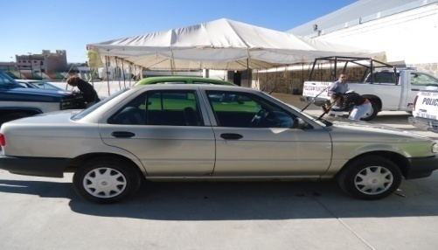  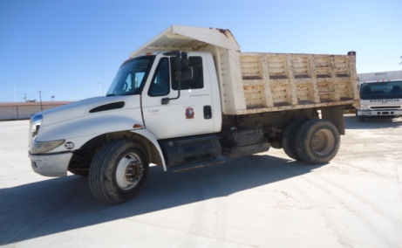  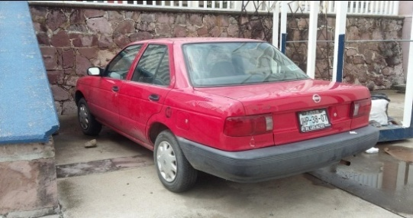 | OBRAS PUBLICAS | EN USO |  | PAGADO
43 |  | NISSAN 2010 | 3N1EB31S2AK337705 | JHP3807 |  | SINDICATURA | EN USO |  | PAGADO
44 |  | CHEVROLET SUBURBAN 1991 | 3GCEC26K9MM102644 | JBG6593 | 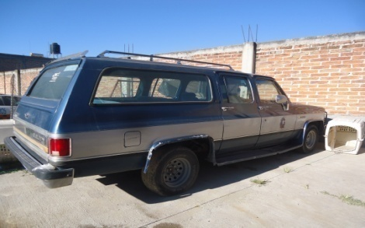 | OFICIALIA MAYOR | EN USO |  | PAGADO
45 |  | FORD 2003 | 1FTRE14243HA73159 | JK47629 | 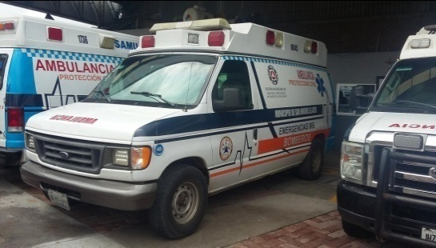  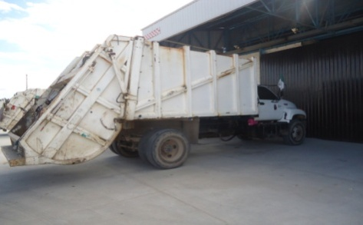 | PROTECCION CIVIL | EN USO |  | PAGADO
46 |  | GENERAL MOTORS 2003 | 3GBP7H1C73M111961 | JK47864 |  | ASEO PUBLICO | EN USO |  | PAGADO
47 |  | NISSAN 2011 | JN1GE56S8BX010195 | 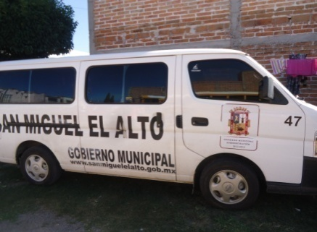  JHX7750 |  | OFICIALIA MAYOR | EN USO |  | NO PAGA
48 |  | FORD 2003 | 1FTRE14213HA73197 | 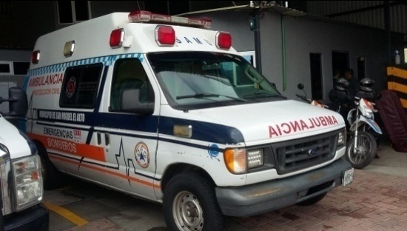  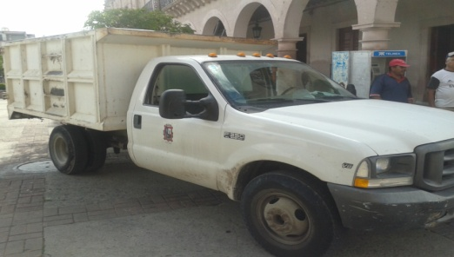  JHZ3091 |  | PROTECCION CIVIL | EN USO |  | NO PAGA
49 |  | FORD 2004 | 3FDKF36L14MA07094 | JK47985 |  | OBRAS PUBLICAS | EN USO |  | PAGADO
50 |  | GENERAL MOTORS 2004 (KODIAK CHASIS CABINA) | 3GBP7H1C64M103626 | JK93203 | 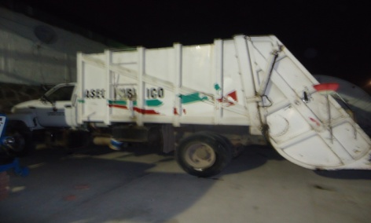 | ASEO PUBLICO | EN USO |  | PAGADO
52 |  | FORD 2004 | 3FTEF17204MA26957 | JL33757 | 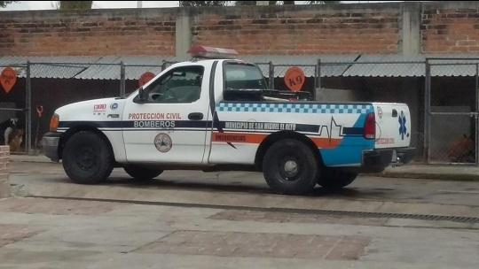 | PROTECCION CIVIL | EN USO |  | PAGADO
53 |  | FORD 2004 | 3FTEF17294MA26959 | JL33759 | 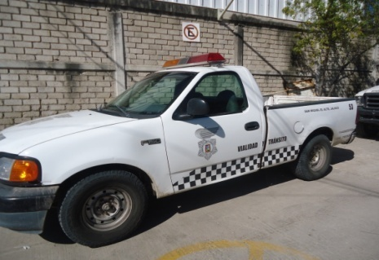 | PARQUES Y JARDINES | EN USO |  | PAGADO
54 |  | FORD 2004 | 3FTEF17224MA26961 | JU86613 | 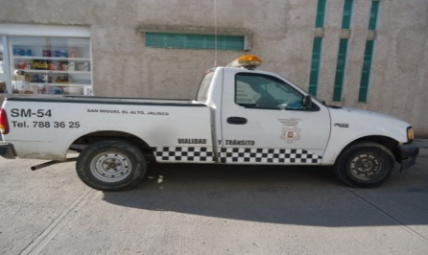  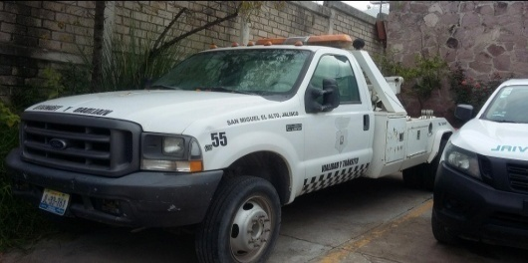 | OBRAS PUBLICAS | EN USO |  | PAGADO
55 |  | FORD F-450 4X2 2004 | 3FDXF46S84MA07709 | JL33761 |  | TRANSITO MUNICIPAL | DESUSO |  | PAGADO
56 |  | MERCEDES BENZ 2004 | 3MBAA2CN64M008333 | 4GNV49 | 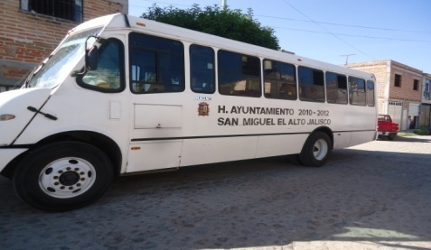  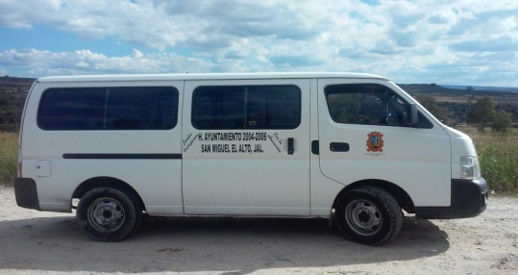 | OFICIALIA MAYOR | EN USO |  | PAGADO
57 |  | NISSAN 2005 | JN1FE56S45X514291 | JDT7170 |  | SANTA MARIA DEL VALLE | EN USO |  | PAGADO
58 |  | PIER FT1987 | 1P9CT01D8HA040179 | JS65075 | 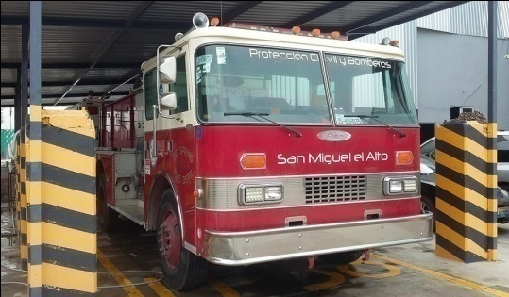 | PROTECCION CIVIL | EN USO |  | PAGADO
59 |  | CHEVROLET PICK-UP 1997 | 1GCEC34K4VZ122132 | JE48739 | 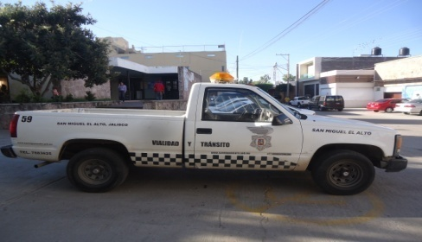  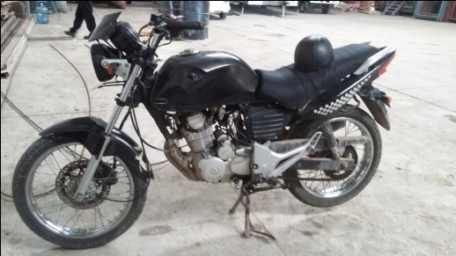 | SERVICIOS PUBLICOS | EN USO |  | PAGADO
60 |  | LIFAN 2010 | LF3PCMGC4AD000009 | 8ZLR2 |  | ASEO PUBLICO | EN USO |  | PAGADO
61 |  | CHEVROLET CHEYENNE 2008 | 3GCEC13J88G258586 | JR08488 | 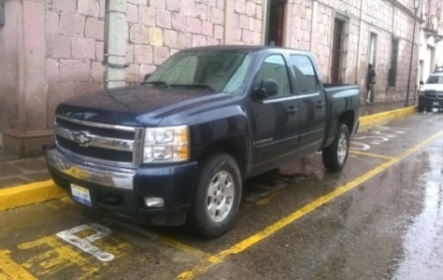  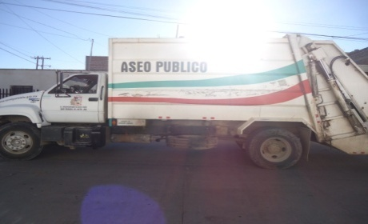 | PRESIDENTE | EN USO |  | PAGADO
62 |  | CHEVROLET KODIAK CHASIS CABINA 2005 | 3GBM7H1C55M117263 | JM85882 |  | ASEO PUBLICO | EN USO |  | PAGADO
64 |  | FORD 2006 | 3FTGF17256MA22835 | JM92100 | 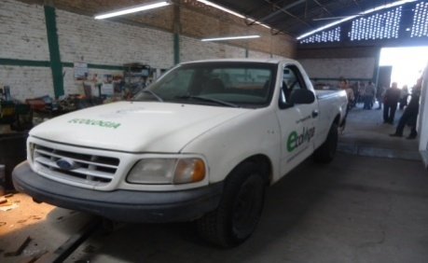  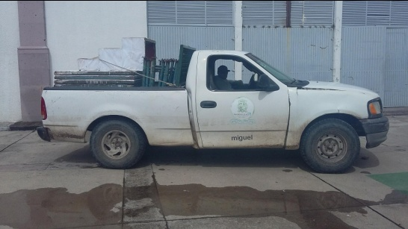  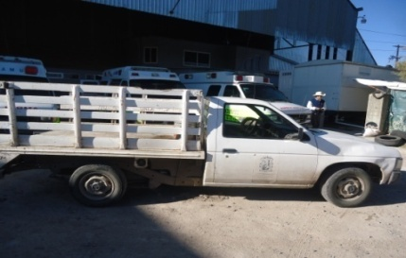 | ECOLOGIA | EN USO |  | PAGADO
65 |  | FORD 2006 | 3FTGF17246MA22843 | JM92102 JV88284 |  | CASA DE LA CULTURA | EN USO |  | PAGADO
67 |  | NISSAN 2007 | 3N6DD14S87K020746 | JN53843 |  | OBRAS PUBLICAS | EN USO |  | PAGADO
69 |  | BARREDORA DE PISOS GREEN MACHINE |  |  | 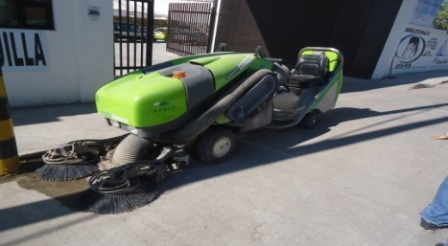 | ASEO PUBLICO | DESUSO |  | NO PAGA
71 |  | FORD 2009 | 1FTNE14W59DA41547 | JHZ2995 | 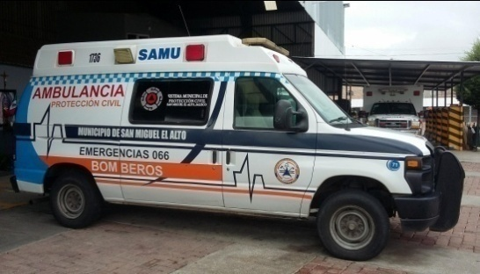  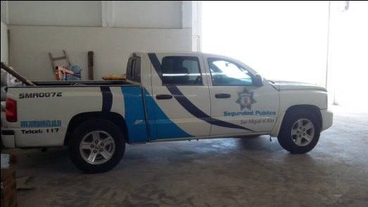 | PROTECCION CIVIL | EN USO |  | NO PAGA
72 |  | DODGE 2009 | 1D7HE38K09S809615 | JR60001 |  | PROTECCION CIVIL | DESUSO |  | NO PAGA
73 |  | FORD 2000 | 1FDXF46F7YEE39481 | JHA9587 | 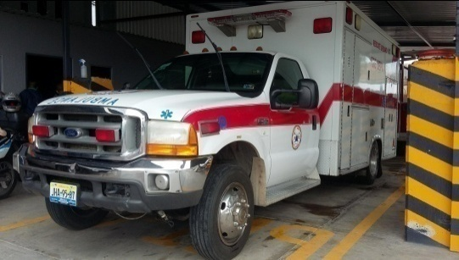  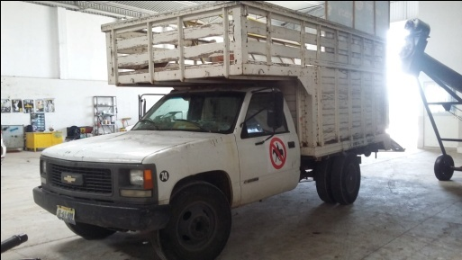 | PROTECCION CIVIL | REPARACION |  | PAGADO
74 |  | GENERAL MOTORS 2000 | 3GCJC54K5YM107610 | JR63839 |  | SERVICIOS PUBLICOS | EN USO |  | PAGADO
75 |  | RETROEXCABADORA | HXC00975 |  | 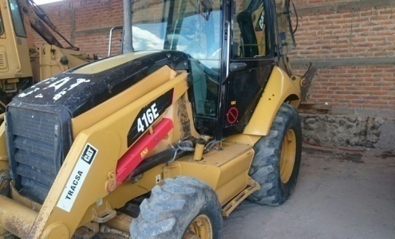 | OBRAS PUBLICAS | EN USO |  | NO PAGA
76 |  | FREIGHTLINER-360 2011 | JLMBBH1SXBK000533 | JS17405 | 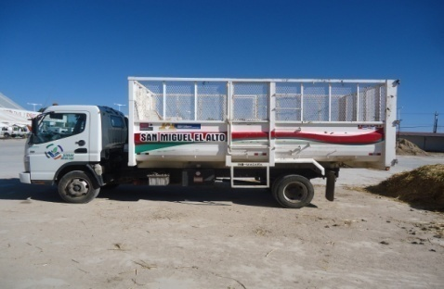 | ECOLOGIA | EN USO |  | PAGADO
78 |  | FORD PICK-UP 2005 | 3FTEF17235MA11368 | JS17444 | 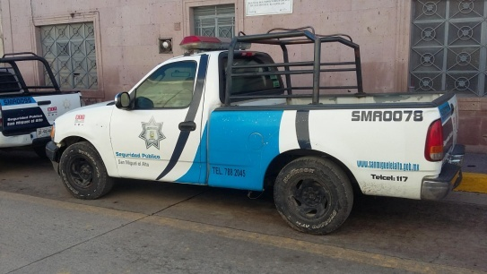 | SEGURIDAD PUBLICA | EN USO |  | PAGADO
79 |  | DODGE 2012 | 1C6RDUAK3CS710366 | JR90344 | 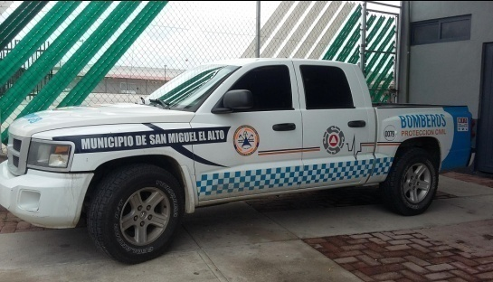 | PROTECCION CIVIL | DESUSO |  | NO PAGA
86 |  | MACK 1989 | VG6M112B8LB068294 | JS47486 | 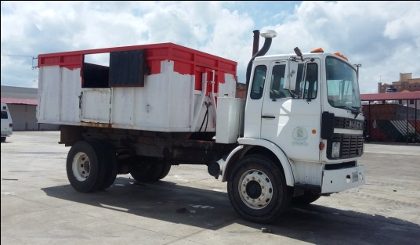 | ASEO PUBLICO | DESUSO |  | PAGADO
87 |  | OJEDA MOTORS 2005 | 3A9FUEZG55H082031 | JT00080 | 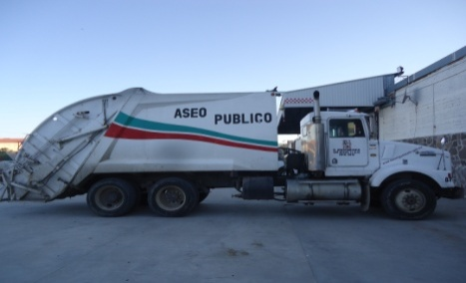 | ASEO PUBLICO | REPARACION |  | PAGADO
88 |  | CHEVROLET C36 2001 (GAS) | 3GBJC34R81M113297 | JS65079 | 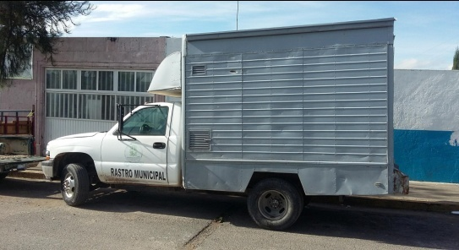 | RASTRO MUNICIPAL | EN USO |  | PAGADO
90 |  | VW 1999 | 3VW51A188XM526778 | JJU9179 | 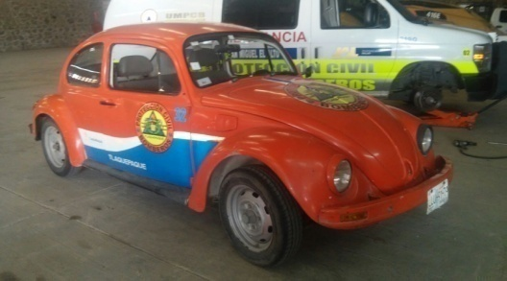 | TALLER MECANICO | DESUSO |  | PAGADO
91 |  | VW 2000 | 3VWS1A1B5YM920207 | JJU9178 | 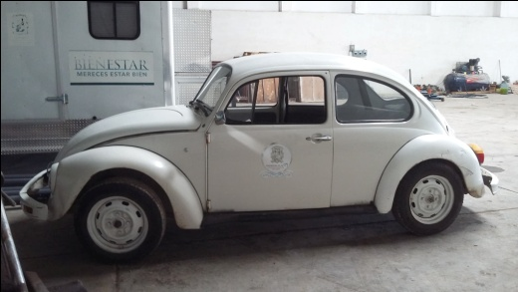 | SERVICIOS PUBLICOS | EN USO |  | PAGADO
92 |  | KENWOORTH 2012PIPA ELIPTICA CAPACIDAD: 10,000 LTS | 3BKHHM7X4CF379943 | JS65448 | 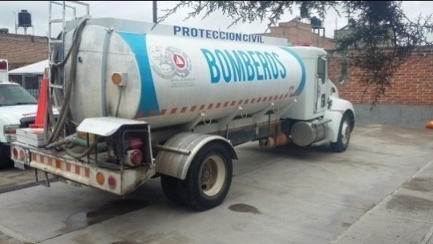  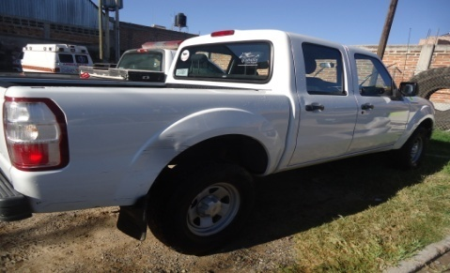  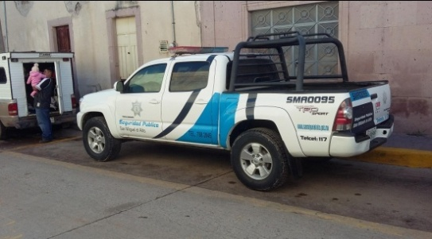  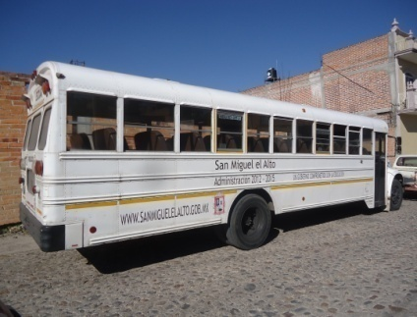 | PROTECCION CIVIL | EN USO |  | PAGADO
94 |  | FORD 2012 | 8AFER5AD2C648940 | JS06061 |  | REGIDORES | EN USO |  | NO PAGA
95 |  | TOYOTA 2013 | 3TMJU4GN3DM140371 | JR90460 |  | SEGURIDAD PUBLICA | EN USO |  | NO PAGA
96 |  | INTERNATIONAL 1996 | 1HVBBABN7TH444364 | 4GPD20 |  | OFICIALIA MAYOR | EN USO |  | PAGADO
99 |  | PONTIAC 2013 | KL1MD6A00DC056846 | JKS5367 | 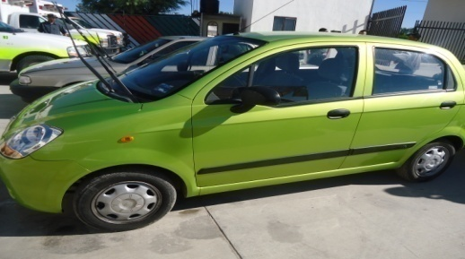  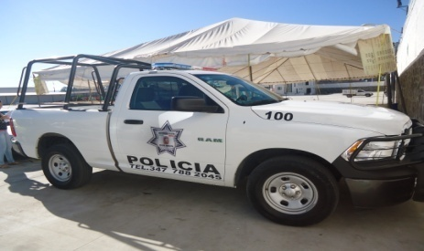  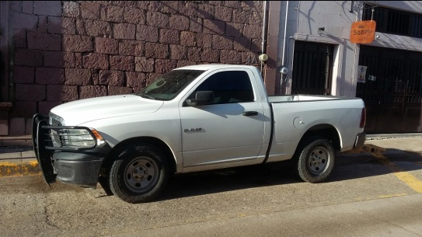 | OFICIALIA MAYOR | EN USO |  | PAGADO
100 |  | CHRYSLER 2014 | 3C6YRAAG7EG128451 | JT44453 |  | SEGURIDAD PUBLICA | EN USO |  | PAGADO
101 |  | CHRYSLER 2014 | 3C6YRAAG4EG115527 | JT44452 |  | SEGURIDAD PUBLICA | DESUSO |  | PAGADO
102 |  | AUTOBUS 1998 | 1T7HR3B27W1154977 | 4GPD21 | 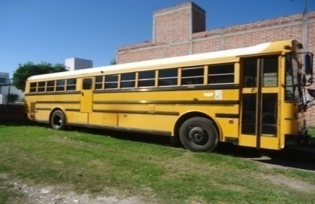 | OFICIALIA MAYOR | REPARACION |  | PAGADO
103 |  | NISSAN 2014 | 3N6DD236EK072065 | JW12155 | 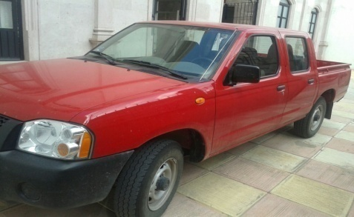 | OBRAS PUBLICAS | EN USO |  | PAGADO
104 |  | CAMIONETA DODGE 2014 | 3C6SRBDT4EG332466 | JS02940 | 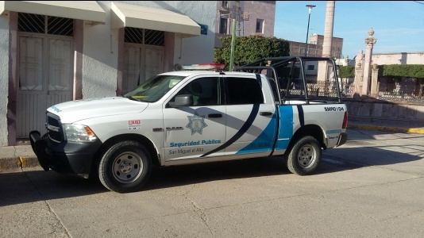  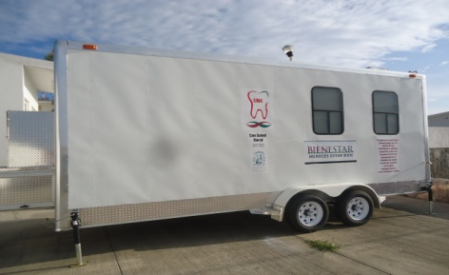 | SEGURIDAD PUBLICA | ENUSO |  | NO PAGA
105 |  | REMOLQUE NUEVO 2014 | 3C9RMCAR5E1151037 | 8HG1652 |  | OFICIALIA MAYOR | EN USO |  | PAGADO
106 |  | AUTOBUS BLANCO 2006 | 3HVBZAAN56N325932 | 715800G | 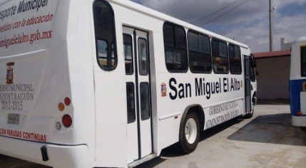 | OFICIALIA MAYOR | DESUSO |  | PAGADO
107 |  | NISSAN 2016 | 3N6AD33C9GK805222 | JU31340 | 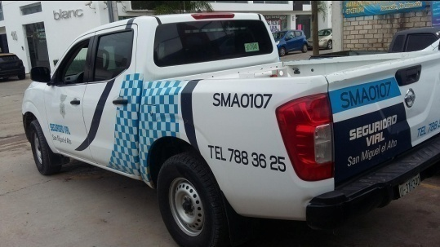 | TRANSITO MUNICIPAL | EN USO |  | PAGADO
108 |  | AMBULANCIA FORD | 1FTNE1EW7CDA92005 | JHZ3709 | 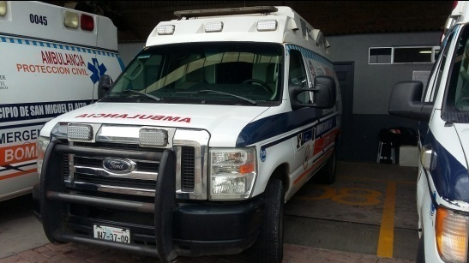 | PROTECCION CIVIL | EN USO |  | NO PAGA
109 |  | CHRYSLER RAM 2015 SLT 2016 | 3C6SRBDTOGG164554 | JR91658 | 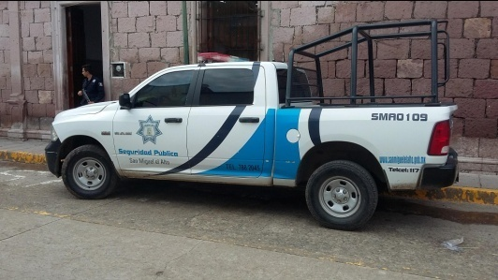 | SEGURIDAD PUBLICA | EN USO |  | NO PAGA
110 |  | MOTOCICLETA HONDA 2016 | 3H1KD4176GD104723 | KEX1Y | 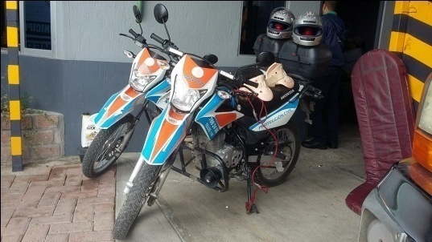 | PROTECCION CIVIL | EN USO |  | PAGADO
111 |  | MOTOCICLETA HONDA 2016 | 3H1KD4171GD104712 | KEX2Y | 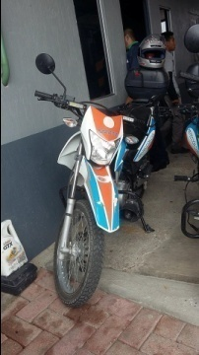 | PROTECCION CIVIL | EN USO |  | PAGADO
112 |  | MOTOCICLETA HONDA 2016 | ME4KC1945G8025343 | KEX3Y | 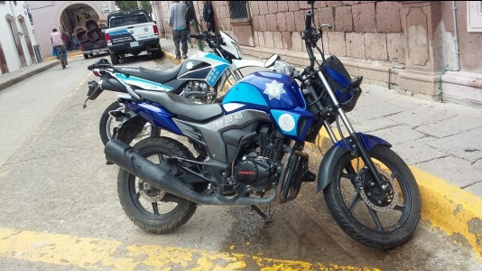 | SEGURIDAD PUBLICA | EN USO |  | PAGADO
113 |  | MOTOCICLETA HONDA 2016 | ME4KC1946G8025447 | KEX4Y | 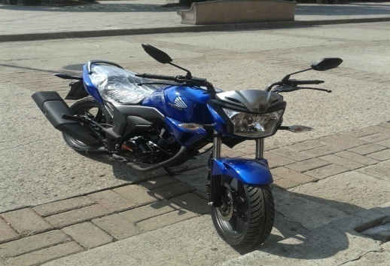  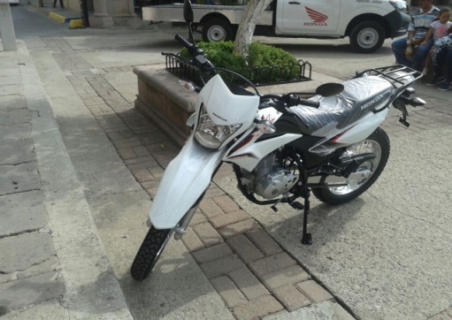 | SEGURIDAD PUBLICA | EN USO |  | PAGADO
114 |  | MOTOCICLETA HONDA 2016 | 3H1KD4174GD106276 | KEX5Y TEZ7N |  | SEGURIDAD PUBLICA | EN USO |  | PAGADO
115 |  | MOTOCICLETA HONDA 2016 | 3H1KD4176GD106275 | KEX6Y | 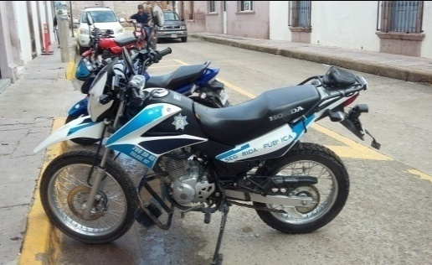 | SEGURIDAD PUBLICA | EN USO |  | PAGADO
116 |  | MOTOCICLETA HONDA 2016 | 3H1JA4170GD516432 | KEX1Z | 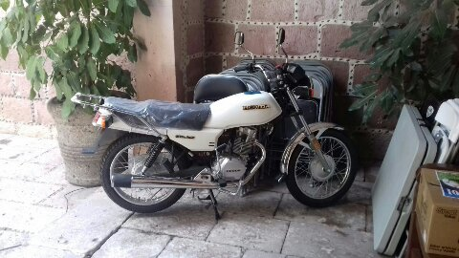 | PADRON Y LICENCIAS | EN USO |  | PAGADO
117 |  | MAQUINA PAYLODER 924H | CAT0924HEHXC00975 |  | 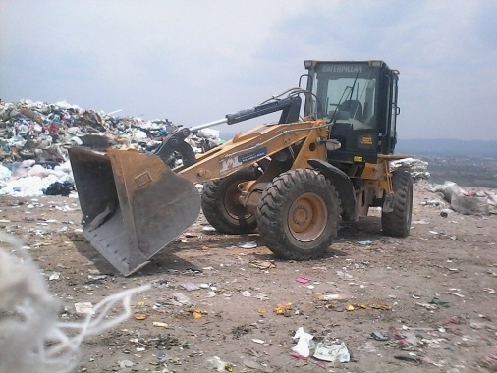 | OBRAS PUBLICAS | EN USO |  | PAGADO
118 |  | MOTOCICLETA | 3H1JA4178GD520308 | KEY2B | 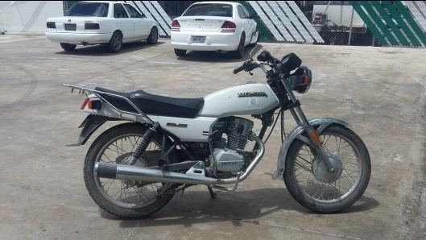 | GESTION | EN USO |  | PAGADO
119 |  | AMBULANCIA RAM PRO MASTER 2500 2014 | 3C6TRVCGBEE125049 | JLS1270 | 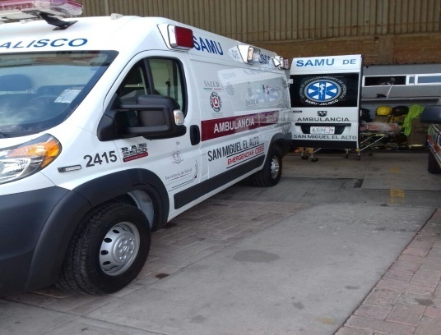 | PROTECCION CIVIL | REPARACION |  | NO PAGA
120 |  | CAMIONETA NISSAN 2016 | 3N6AD33C8GK891090 | JU97752 | 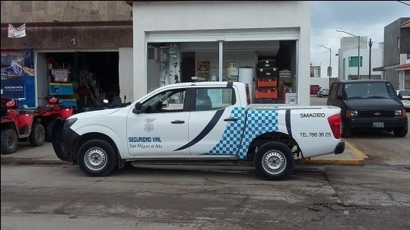 | TRANSITO MUNICIPAL | EN USO |  | PAGADO
123 |  | CAMIONETA NISSAN 2017 | 3N6AD33A6HK818008 | JU97773 | 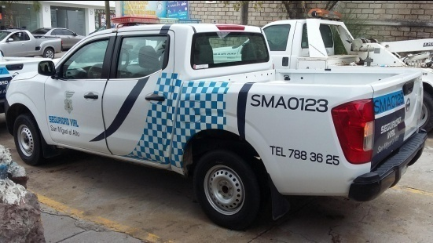 | TRANSITO MUNICIPAL | EN USO |  | PAGADO
124 |  | CAMIONETA NISSAN 2017 | 3N6AD33A5HK832076 | JV14418 | 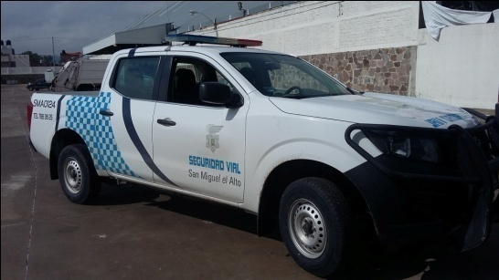 | TRANSITO MUNICIPAL | EN USO |  | PAGADO
125 |  | MOTOCICLETA HONDA 2017 | 3H1JA4174HDD601453 | MXY7Y | 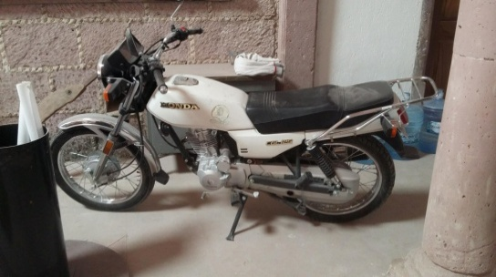 | OBRAS PUBLICAS | EN USO |  | PAGADO
126 |  | MOTOCICLETA HONDA 2017 | 3H1JA4176HD606220 | MXY8Y | 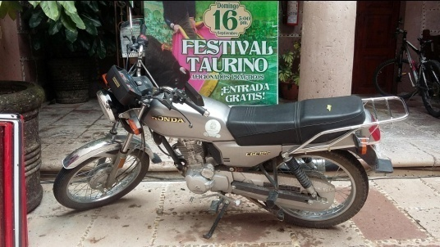 | COMUNICACIÓN SOCIAL | EN USO |  | PAGADO
127 |  | CAMION DE PASAJEROS | 3HBBFAAN3HL475798 | 5GPG08 | 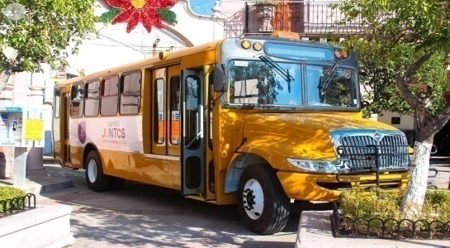 | OFICIALIA MAYOR | REPARACION |  | NO PAGA
128 |  | MOTOCICLETA HONDA | 3H1KD4170HD206665 | MXZ8B | 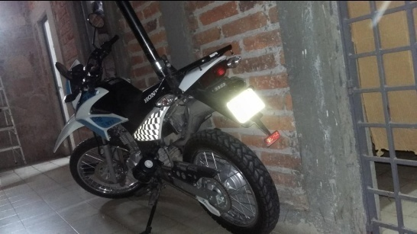 | TRANSITO MUNICIPAL | EN USO |  | PAGADO
129 |  | MOTOCICLETA HONDA | 3H1KD4176HD205620 | 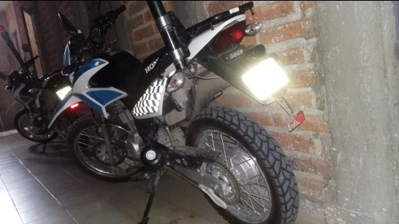  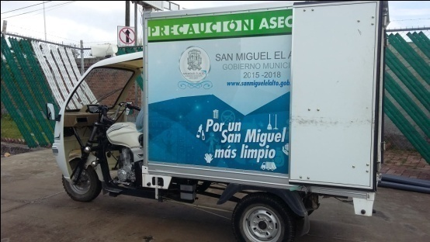  MXZ9B |  | TRANSITO MUNICIPAL | EN USO |  | PAGADO
130 |  | MOTOCARRO VELOCI CAJA SECA MAX COVALT | LDAHAP00XHG700611 | MXZ1C |  | ASEO PUBLICO | EN USO |  | PAGADO
131 |  | MOTOCARRO VELOCI CAJA SECA MAX COVALT | LDAHAP002HG700618 | 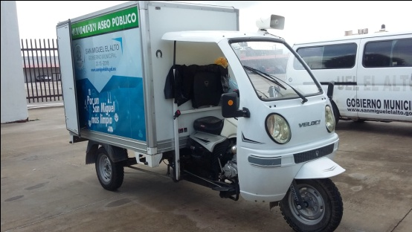  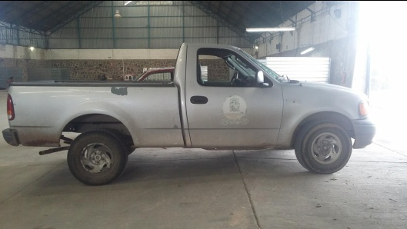  NDF4L |  | ASEO PUBLICO | EN USO |  | PAGADO
132 |  | FORD F150 2007 GRIS | 3FTGFI7W07MAI8244 | JR89507 |  | GESTION | EN USO |  | NO PAGA
133 |  | FORD EXPLORER 2000 BLANCA | 1FMYU60E6YUA78367 | JHZ3897 | 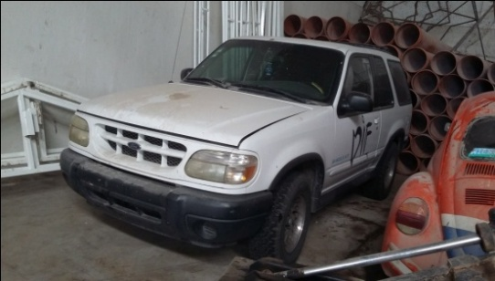 | PROTECCION CIVIL | DESUSO |  | NO PAGA
135 |  | DODGE RAM 2500 CEEW CAB 2012 | 3C6TD5DT6CG179011 | JR95535 | 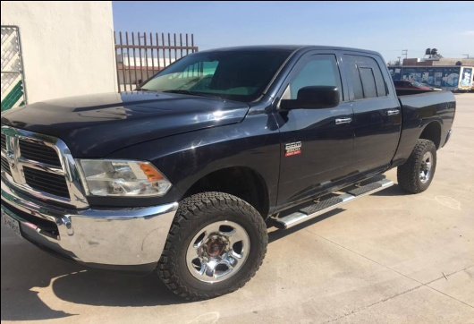 | SEGURIDAD PUBLICA | EN USO |  | NO PAGA
137 |  | RAM DODGE 2018 | 3C6SRADG4JG123915 | JR92277 | 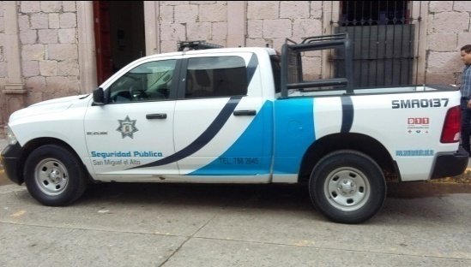 | SEGURIDAD PUBLICA | EN USO |  | NO PAGA
201 |  | CAMION DE PASAJEROS PARA LOS ALUMNOS DEL CAM |  |  |  | CAM | DESUSO |  | NO TIENE PLACAS

